|  |  |
| --- | --- |
| Proposta 2019  Paulo Alexandre Fernandes dos Santos | REPÚBLICA DE ANGOLA  MINISTÉRIO DO INTERIOR  MINISTÉRIO DA COMUNICAÇÃO SOCIAL |

Índice

Introdução 2

Problemática 3

Justificativa 4

Objetivo Geral 5

Fundamentos Teóricos 6

Estatística de ganhos 8

Recursos não funcionais 8

# Introdução

1 246 700KM2 área do extensivo território nacional de Angola, 29 Milhões de Habitantes, desde estrangueiros e nacionais, com vida muito corrida, pessoas que acordam pelas 4h, 5h e 6h pra enfrentar mais um dia de trabalho, sem tempo nem pra comer direito. Essa é a rotina dos cidadões Angolanos, 365 dias por ano.

Pessoas com a agenda mais que apertada, e nesta correria perdem seus documentos em qualquer parte desta enorme Angola, o que fazer?.

**Se perdesses seus documentos o que farias pra achar?**

Vejamos a ideia de certas pessoas:

* Branislav Couceiro – Professor no Instituto de Telecomunicações

“*Reportaria a Rádio Nacional e ficar na espera que alguém me devolvesse*”.

* Emanuel Marques – Estudante no Instituto Médio de Comercial de Luanda

*“Iria pelos mesmo lugares que passei, procurando cuidadosamente”.*

* José Carvalho da Rocha – Ministro das Telecomunicações

*“No meu caso não teria tempo pra percorrer os mesmos percursos, não sei o que faria de concreto”.*

Acabamos de ver soluções um pouco insatisfatória pra uma sociedade em crescimento e pra pessoas com vidas muito corridas. Como cidadão Angolano, trago uma proposta pra o Ministério do Interior em parceria com o Ministério da Comunicação Social, uma proposta revolucionária pra nação Angolana.

# Problemática

Tratar documento é um processo muito demorado, e ter que fazer segunda via deles é deitar dinheiro do cofre do estado no lixo e ainda correr o risco de abuso de identidade, por perder os documentos e outra pessoa usar eles.

Documentos como Carta de Condução, Passaporte e sem esquecer o Bilhete de Identidade são documentos muito importantes e quando perdidos dificilmente encontramos e trazem-nos um prejuízo enorme.

**Prejuízos ao perder os documentos:**

1. Perder tempo em filas de espera por meses
2. Gastar mais dinheiro
3. Geralmente o estado cobre os impostos de alguns documentos, seria gastar mais dinheiro do estado
4. Perca da identidade
5. Não poder andar com a viatura ou não poder entrar em certas instituições

# Justificativa

Como estudante de Tecnologias de Informação e Comunicação. O sistema proposto vai atender a demanda dos que procuram documentos de uma maneira muito simples e realista.

# Objetivo Geral

Visto que temos estas cabines policiais que nas suas vitrinas moldam os documentos perdidos a espera que o dono encontre, mas agora vamos trabalhar com estatística e probabilidade:

Em Angola somos 29 milhões de Habitantes espalhados pelos diversos cantos do país, a maior porção da população está em Luanda a capital do país, e temos mais de 10 000 efetivos policiais que fazem turnos diferentes em semanas diferentes, mais de 100 cabines policiais.

Se uma pessoa residente da província do Huambo perde os documentos em Luanda, se ele não conhecer a cidade de Luanda ele terá que procurar por essas 10 000 cabines policiais?

Aí entra o projeto “**VIU MEU DOCUMENTO? ”**, que vai facilitar a pessoa que perdeu os seus documentos importantíssimos.

# Fundamentos Teóricos

Primeiro o Ministério da Comunicação social terá que consciencializar a população por via das cadeias de informação nacional que, sempre que encontrar um documento perdido, fazer chegar a qualquer agente policial mais próximo que encontrar na rua, desde que esteja fardado e de serviço.

Desta forma o sabemos que os policiais no final do turno vão ate a unidade pra assinar o livro de presença, ao chegar na unidade o policial simplesmente terá que deixar o documento no Agente Técnico de Informática em serviço. E desta forma o Agente Informático terá a inteira responsabilidade de cadastrar no sistema o documento.

Depois de esperar 48 horas o cidadão que previamente já foi informado pelo órgão de difusão de informação que devera esperar esse tempo após a perca de seus documentos, entrara no sistema que será **“viu.ao”**, e no campo de pesquisa digitar seu nome por completo.

*Exemplo:*

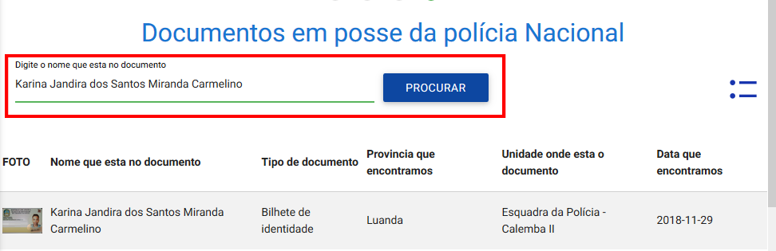

Aparecera estas informações, se clicar na foto poderá ver ampliada a foto pra certificar se é mesmo o documento perdido, e ainda poderá ver a unidade onde esta o seu documento, no caso de não conhecer a unidade só terá que seguir esses passos:

1. 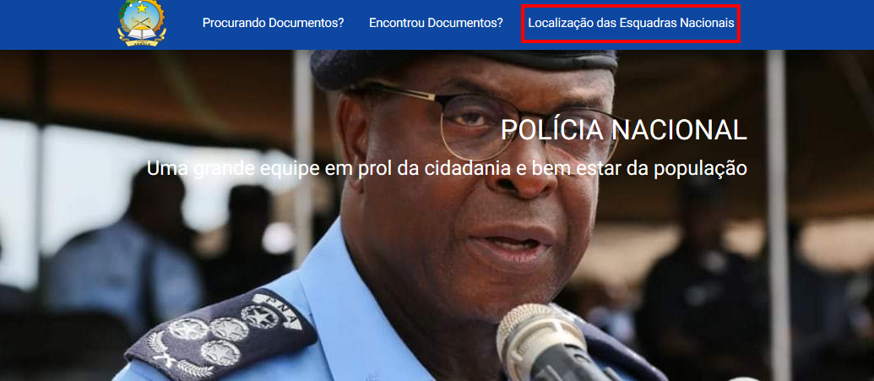Clicar nas setas de menu
2. Digitar o nome da Unidade onde se encontra o seu documento

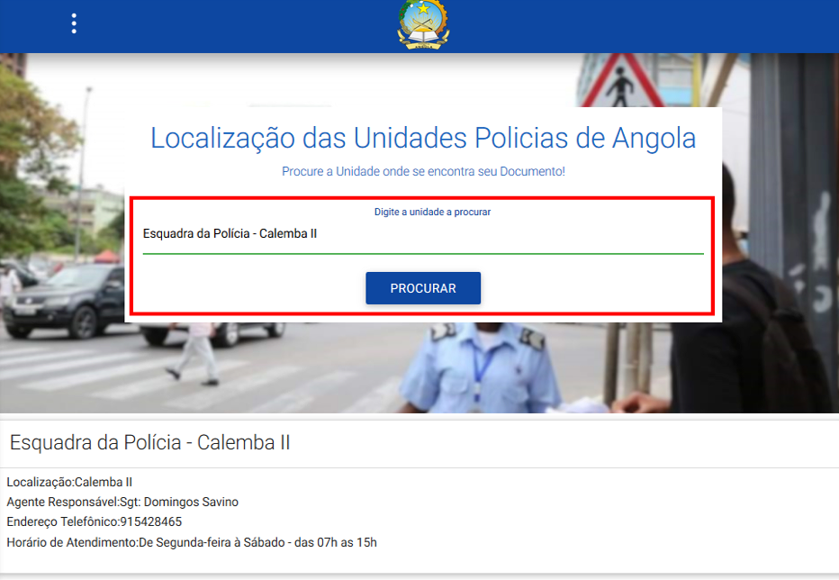

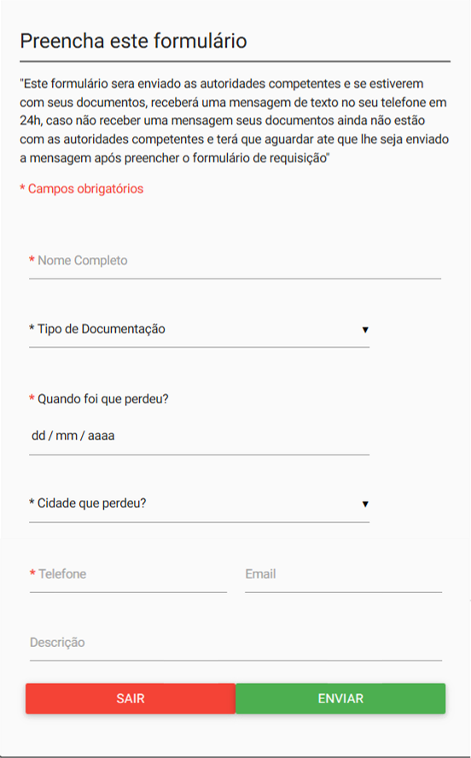No caso de pesquisar seu nome completo e não encontrar é porque não foi encontrado ainda, simplesmente preenchera um formulário pequenino.

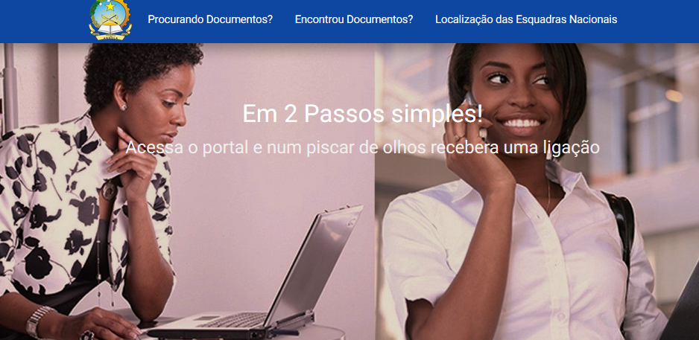

Depois de ter preenchido o formulário só tera que esperar mais 24h, caso alguém apanhe e entregue ao um agente da ordem pública, após ser cadastrado no sistema, automaticamente o sistema enviara uma mensagem de texto ao telefone da pessoa que perdeu os documentos, indicando o dia e a unidade a apresentar-se com algum documento que lhe identifica.

Chegando a Unidade, o Agente Informático simplesmente pedira um documento que lhe identifica e visualizara seu rosto, caso for verificado se o documento é mesmo da pessoa que se verifica, pois lhe será dado os documentos, e a pessoa que perdeu os documentos deixara um valor em kwanzas pelo imposto que será submetido aos 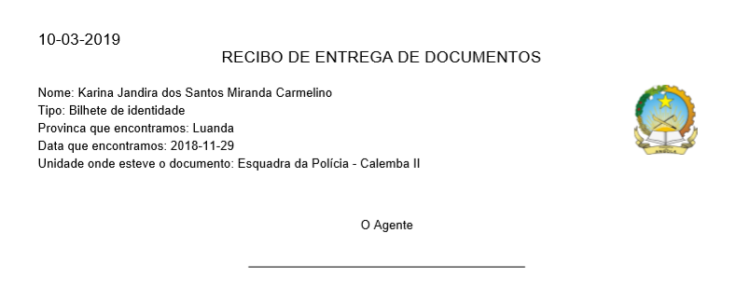documentos perdidos e recebera um recibo automático.

# Estatística de ganhos

O estado deixaria de gastar menos por renovação de Bilhete de identidade, e outros documentos e passaria a ganhar por documentos perdidos.

# Recursos não funcionais

1. Toda Unidade terá que ter um computador
2. Toda Unidade terá que ter um agente informático
3. O Domínio terá que ser mais simples possível, **“viu.ao”**
4. Uma simples caixa com separadores de tipos de documentos em cada unidade
5. Conta Bancária pra o perdido e achados
6. Decreto sobre os valores a serem pagos sobre os documentos perdidos